CEO 경영 리스크 브리핑
CEO 서명용 리스크 브리핑 — 네이버(주)
대외비 · Confidential
작성일 2026-07-10
본 보고서는 trusted-ceo-agent 진단 파이프라인(불변식 게이트 → 결정론 신호 파생 → 자동 채점)을 통과한 데이터에 기반해 작성되었으며, CEO 경영 판단 보조 자료로서 투자자문·투자권유가 아닙니다.

Executive Snapshot
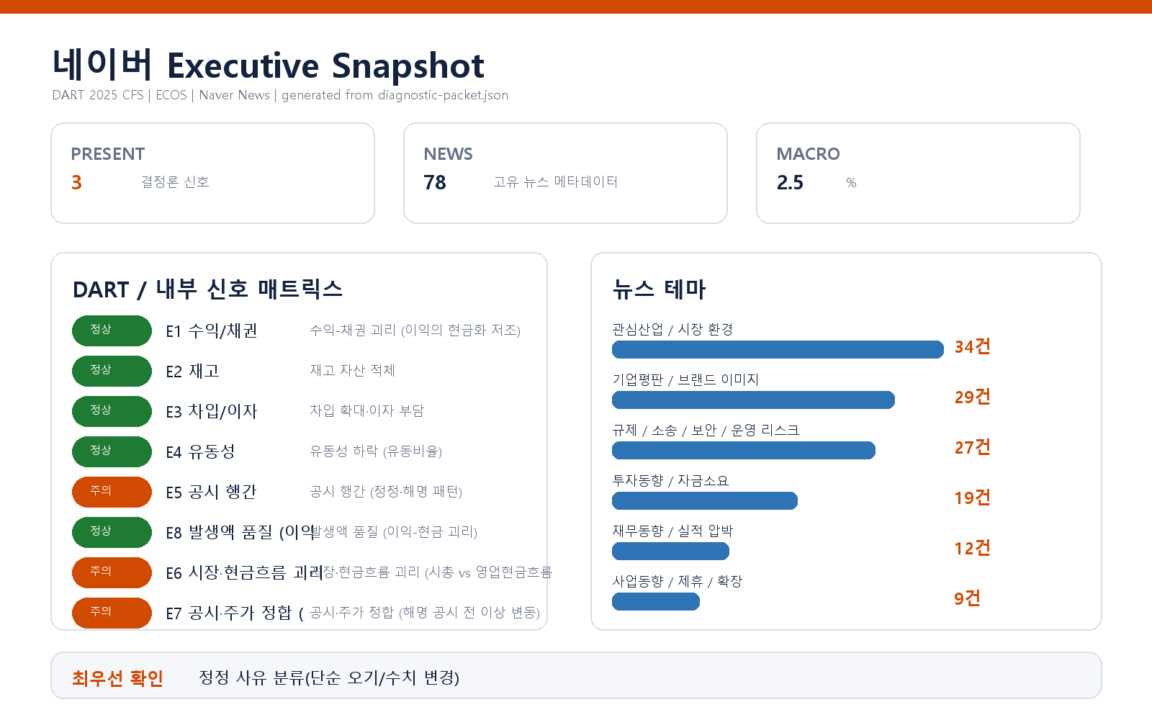

- 대상: 네이버(주) (종목코드 035420, 대표이사 최수연, 사업자등록번호 220-81-62517)
- 기준: 2025 사업연도 연결(CFS) 공시 + 최근 90일 공시 창 + 시장 데이터(최근 100거래일, 기준일 20260709)
- 거시 환경: 한국은행 기준금리 2.5% (20260708 기준, 관측 구간 내 변동 0%p)

리스크 1. 시장·현금흐름 괴리 — 시총 급락이 장부가 아직 모르는 것을 가리킬 가능성 (E6)
결론 — 영업현금흐름은 개선되는데 시장 평가는 급락했습니다. 시장이 재무제표 밖의 정보를 먼저 반영하고 있는지 확인이 필요합니다.
근거 (수치·출처: KRX 시세 + DART 공시 파생)
- 최근 90일 시가총액: 39.8조 → 28.9조 원, −27.4% (market-drop 모드 발화)
- 같은 기간 기준 영업활동 현금흐름 증가율: +19.5%
왜 문제인가 — 현금 창출력이 좋아지는 국면에서 시장 가치가 4분의 1 이상 빠졌다면, 시장은 장부에 아직 반영되지 않은 무언가(경쟁 구도 변화, 규제, 성장 전망 훼손)를 가격에 넣고 있다는 뜻입니다. 이 괴리를 방치하면 주가 연동 트리거(담보 가치, 임직원 보상, 자금조달 조건)가 먼저 움직이고, 경영진은 그 결과를 사후에 통보받는 순서가 됩니다.
확신도 — 괴리의 존재는 확인됨 (결정론 계산). 원인 해석은 가설.
판별 테스트 — 시총 급락 구간(최근 90일)의 일자별 낙폭과 뉴스·공시 이벤트를 대조해 낙폭이 특정 이벤트(예: 경쟁사 간편결제 진출 보도, 규제 입법)에 집중되는지, 아니면 완만한 디레이팅인지 구분하십시오. 아울러 전환사채·담보·covenant 중 주가 연동 조항의 트리거 잔여 여유를 점검하십시오.
권고 조치 — CFO 주관으로 "시장이 아는 것 vs 장부가 아는 것" 대조 리포트를 2주 내 작성하고, 주가 연동 계약 조항 인벤토리를 이사회에 보고하십시오.

리스크 2. 해명 공시 전 주가 이상 변동 — 내부 정보 관리 리스크 (E7)
결론 — 풍문·보도 해명 공시 직전에 주가가 먼저 움직인 사례가 관측되었습니다. 중요 정보가 공시 전에 시장에 흘러나가는 경로가 있는지 점검이 필요합니다.
근거 (수치·출처: DART 공시 + KRX 시세 대조, 최근 90일)
- 해명 공시 2건 중 1건에서 이상 변동 판정
- 20260618 「풍문또는보도에대한해명(미확정)」: 공시 전 주가 선행 변동 +8.7%, 거래량 비율 0.74 — 이상 변동
- 20260519 동일 유형 공시: 선행 변동 −2%, 거래량 비율 1.39 — 정상 범위
왜 문제인가 — 해명 공시는 "시장에 이미 돈 정보"에 대한 사후 대응입니다. 그 공시보다 주가가 먼저 뛰었다면, 정보의 최초 유통 시점이 회사의 공식 커뮤니케이션보다 앞섰다는 뜻이고, 이는 내부 정보 접점 관리·공시 승인 체인의 틈으로 이어질 수 있습니다. 반복되면 불공정거래 조사 대상이 되는 것은 회사가 아니라도, 정보 관리 실패의 평판 비용은 회사가 집니다.
확신도 — 공시 전 이상 변동 패턴은 확인됨. 정보 유출 여부·경로는 가설 (외부 요인에 의한 우연 동행 가능).
판별 테스트 — 20260618 해명 공시의 대상 보도가 최초 유통된 경로(매체·시점)를 역추적해 사내 정보 접점(IR·제휴 협상 라인)과 겹치는지 확인하십시오. 필요 시 해당 구간 대량 매매 주체를 시장감시 채널로 조회하면 우연/유출 가설을 분리할 수 있습니다.
권고 조치 — 컴플라이언스 책임자에게 (1) 해당 보도 유통 경로 확인, (2) 중요 정보 관리 규정·공시 승인 체인 점검을 지시하고, 결과를 1개월 내 서면 보고받으십시오.

리스크 3. 공시 행간 — 정정·해명 반복 패턴 (E5)
결론 — 최근 90일 공시에서 정정과 풍문 해명이 반복되고 있습니다. 개별 건은 통상적일 수 있으나, 묶어 보면 공시 품질 또는 외부 커뮤니케이션 관리의 점검 신호입니다.
근거 (수치·출처: DART 공시목록, 최근 90일)
- 총 공시 43건 중 정정 공시 3건
- 풍문·해명 공시 2건: 「풍문또는보도에대한해명(미확정)」 @20260618, @20260519
- 감사 관련 특이 플래그는 없음
왜 문제인가 — 정정이 반복되면 시장은 이 회사의 1차 공시를 "아직 최종본이 아닐 수 있다"고 할인해 읽기 시작합니다. 여기에 미확정 해명이 겹치면(리스크 2와 동일 사건), 회사가 정보 흐름을 주도하지 못하고 시장을 뒤따라가는 구도가 굳어져, 정작 중요한 공시의 신뢰 프리미엄이 깎입니다.
확신도 — 건수·패턴은 확인됨. "공시 프로세스 약화"라는 해석은 가설.
판별 테스트 — 정정 3건의 사유를 단순 오기 / 수치 변경 / 판단 변경으로 분류하십시오. 수치·판단 변경이 섞여 있으면 프로세스 이슈, 전부 단순 오기면 검수 이슈로 좁혀집니다. 해명 2건은 이후 확정 공시로 이어졌는지 추적하십시오.
권고 조치 — 공시 검수 체인(작성→검토→승인)의 책임자를 확인하고, 정정 사유 분류 결과를 다음 이사회 안건에 포함시키십시오.

보조 신호 (뉴스 메타데이터 — 확정 사실 아님)
최근 뉴스 78건(중복 제거)에서 규제/소송/보안 27건, 산업·시장 환경 34건, 기업평판 29건 테마가 감지되었습니다. 특히 (1) 플랫폼 규제 입법(허위정보 대응 의무) 보도, (2) 경쟁사의 간편결제 시장 진출 보도, (3) 플레이스 별점 재개에 따른 평판 논란 보도가 반복 관측됩니다 — 이는 리스크 1의 시총 급락 원인 후보와 겹치므로, 판별 테스트의 이벤트 대조 시 우선 대상으로 쓰시기 바랍니다. 뉴스는 제목·요약 메타데이터만 사용한 보조 신호이며, 재무·공시 데이터로 교차 확인 전에는 판단 근거로 삼지 않습니다.

확인 범위와 한계
- 이 브리핑은 DART 공시·KRX 시세·ECOS 거시지표에서 결정론으로 파생된 신호만 리스크로 다뤘습니다. 내부 회계 데이터(CSV)는 제공되지 않아 거래처 집중·원가 구조 등 내부 축은 진단 범위 밖입니다.
- 재무 신호들(수익-채권 괴리, 재고 적체, 차입·이자 부담, 유동성 하락, 발생액 품질)은 모두 임계값 미달로 미발화 — 이번 진단에서 재무제표 기반의 이익 품질·유동성 경고는 관측되지 않았습니다. 미발화는 "문제 없음의 증명"이 아니라 "이 임계값에서는 걸리지 않음"을 의미합니다.
- 위 3개 리스크는 모두 공시·시장 데이터의 패턴 관측이며, 원인에 대한 서술은 판별 테스트로 검증해야 할 가설입니다. 본 문서의 어떤 내용도 회계 부정·법규 위반의 판정이 아닙니다.
- 뉴스 신호는 메타데이터 기반 보조 신호로, 개별 기사의 사실성은 검증되지 않았습니다.
*수신: 대표이사 최수연 / 작성 기준일: 2026-07-11 / 서명: ______________*

